18. « A vos montres !»

Fiche « enseignant »

Niveau : A1  Objectifs communicatifs :  Interroger sur la durée  Objectifs linguistiques :  Les indicateurs de temps  Savoir-faire :  Donner des informations sur le football en lien avec la durée | Documents utilisés :  18 cartes questions à découper  4 cartes bonus  48 cartes ballons de foot

Activité 1 : Jeu « A vos montres ! »

Préparation
Imprimer les 18 cartes questions, les 4 cartes bonus et les 48 ballons de foot. Les laminer si possible afin de pouvoir les utiliser plusieurs fois.

Règles du jeu
18 cartes questions / 4 cartes bonus / 48 ballons de foot
4 équipes
Le nombre de ballons apparaissant sur les cartes représente leur valeur : si la carte a deux ballons et que l’équipe répond correctement, elle gagne deux ballons.
Les réponses apparaissent en rouge sur les cartes.
Chaque équipe a une carte bonus qui lui permet d’obtenir 5 ballons. Pour utiliser cette carte, l’équipe doit la donner à l’enseignant avant que la question soit posée. Si l’équipe gagne, elle remporte 5 ballons, mais si elle perd, elle doit passer son tour.

Déroulement
- Répartir la classe en 4 équipes et disposer au milieu les cartes questions, face cachée, ainsi que les cartes « ballons de football ».
- Distribuer à chaque équipe une carte bonus.
- Expliquer aux apprenants les règles du jeu.
- Lancer le jeu : à tour de rôle, un membre de chaque équipe pioche une question et la pose à l’ensemble des équipes.
- Pour répondre, les équipes doivent taper sur la table. La première qui tape a le droit de répondre.
Si la réponse est bonne, elle gagne autant de ballons qu’il est inscrit sur la carte.
Si la réponse est fausse, une autre équipe a le droit de répondre, en tapant d’abord sur la table.
Attention ! Une équipe n’a le droit de ne donner qu’une seule réponse par question. Il peut donc être plus stratégique de ne taper sur la table que si elle connaît la réponse.
- Quand toutes les questions ont été posées, l’équipe qui a le plus de ballons de football gagne la partie.
Cartes à découper

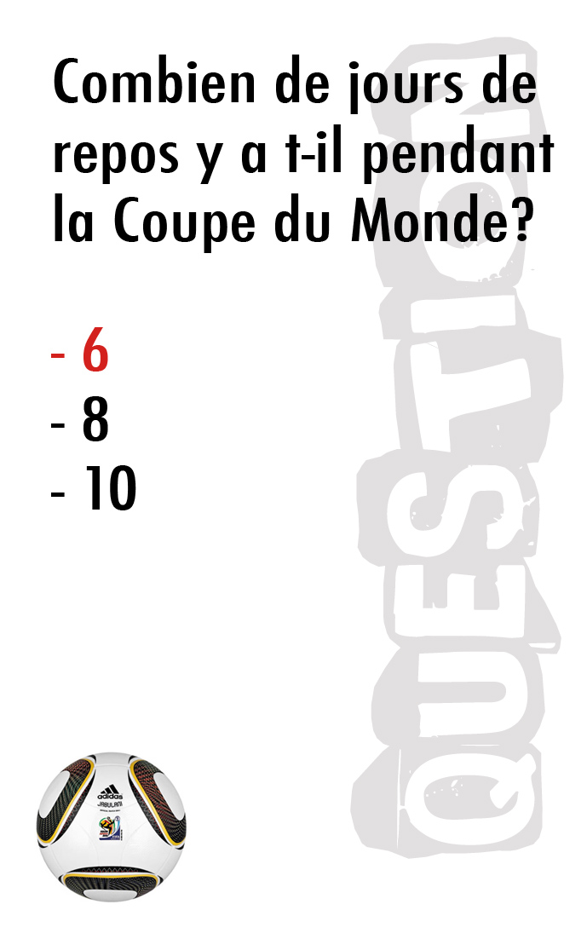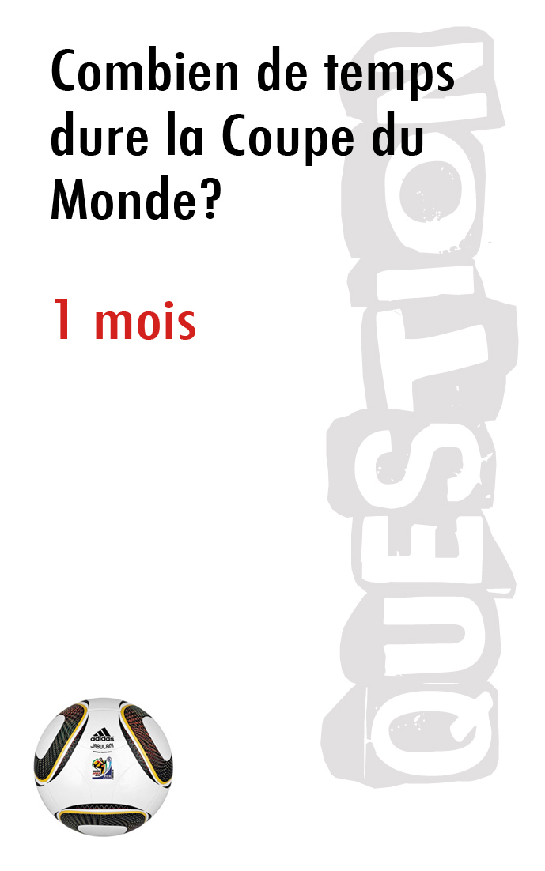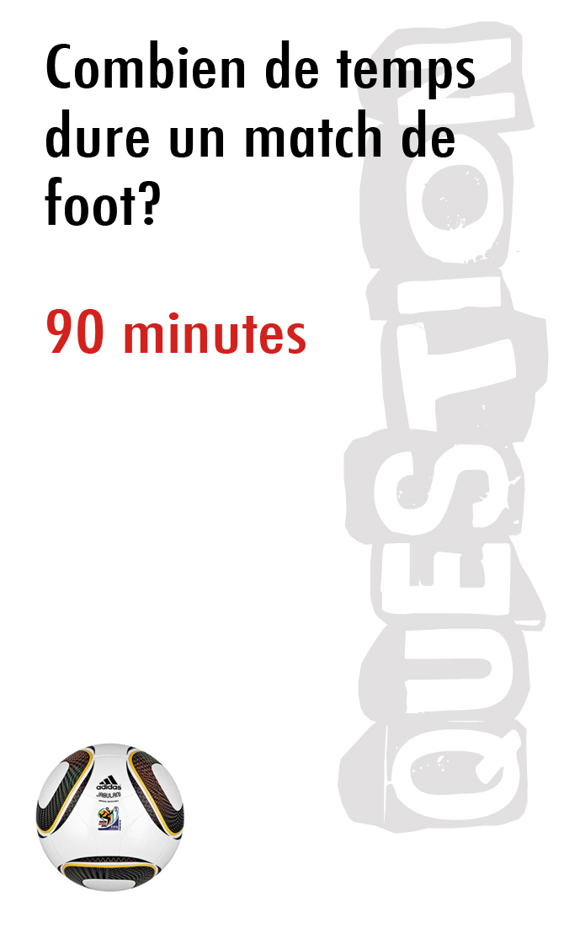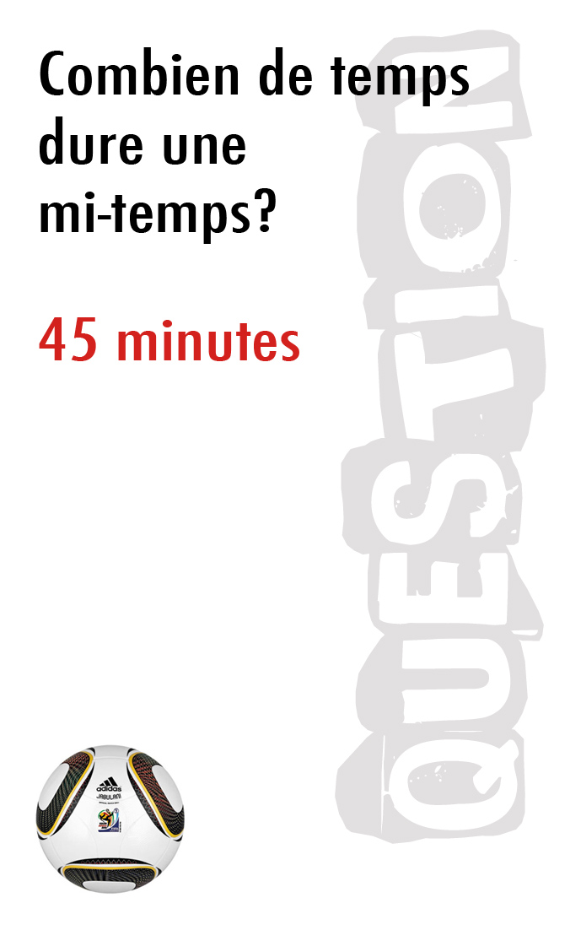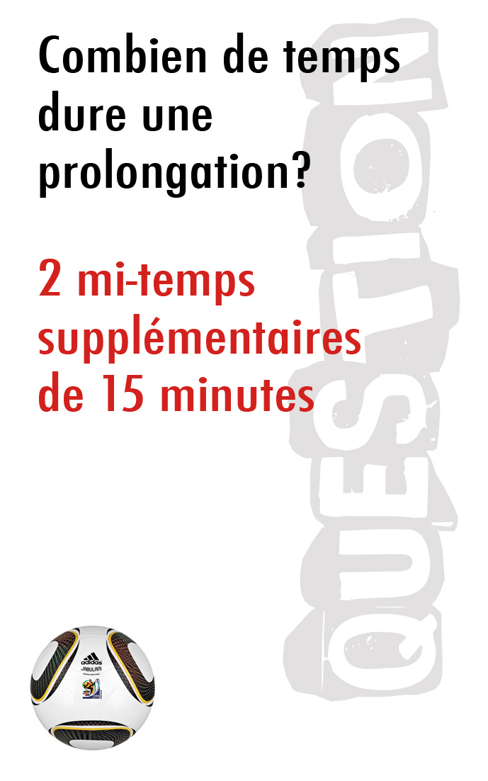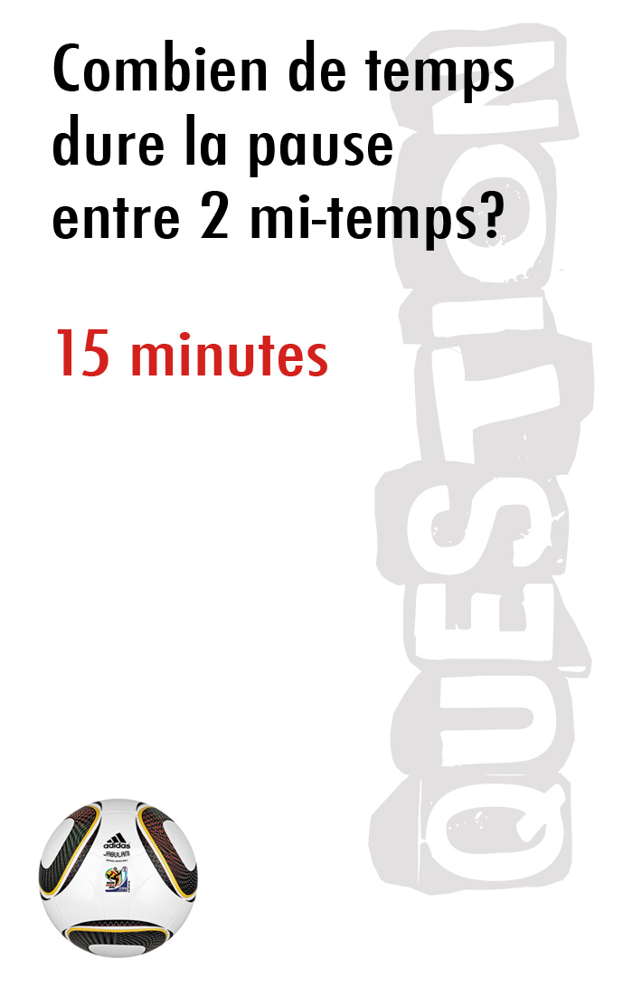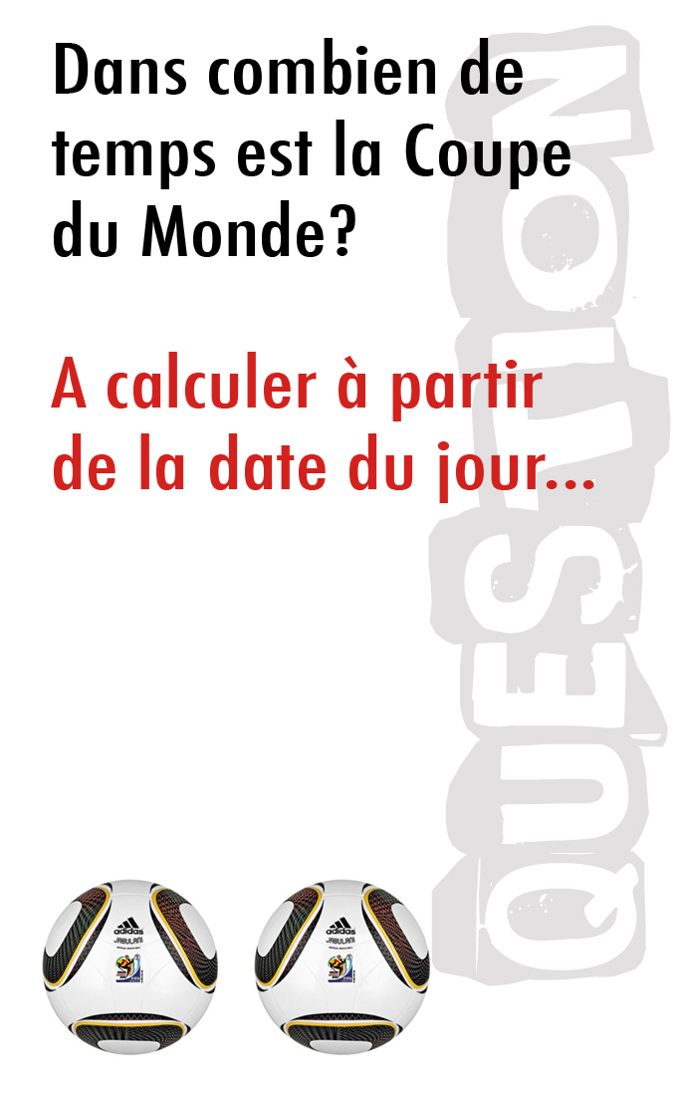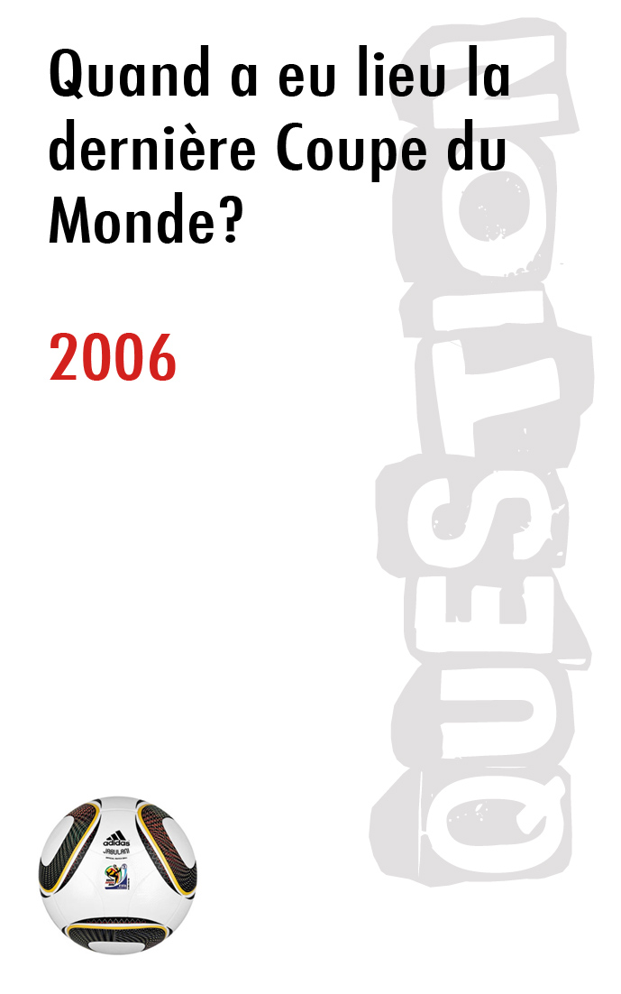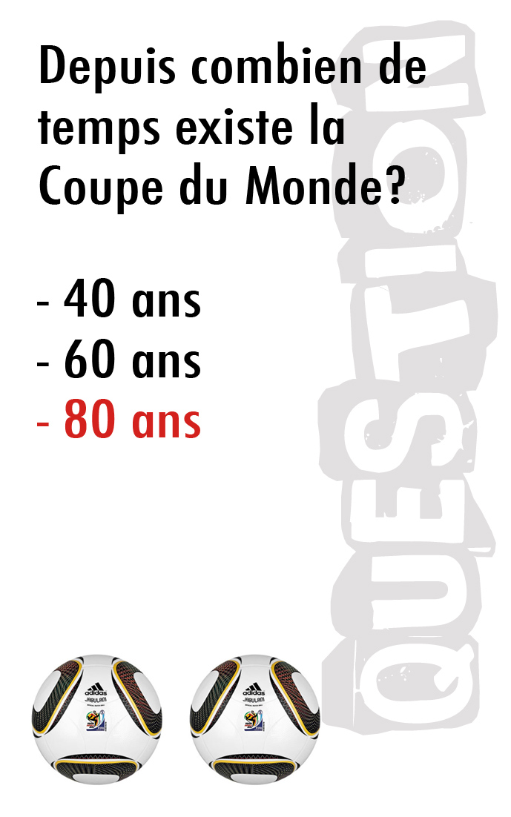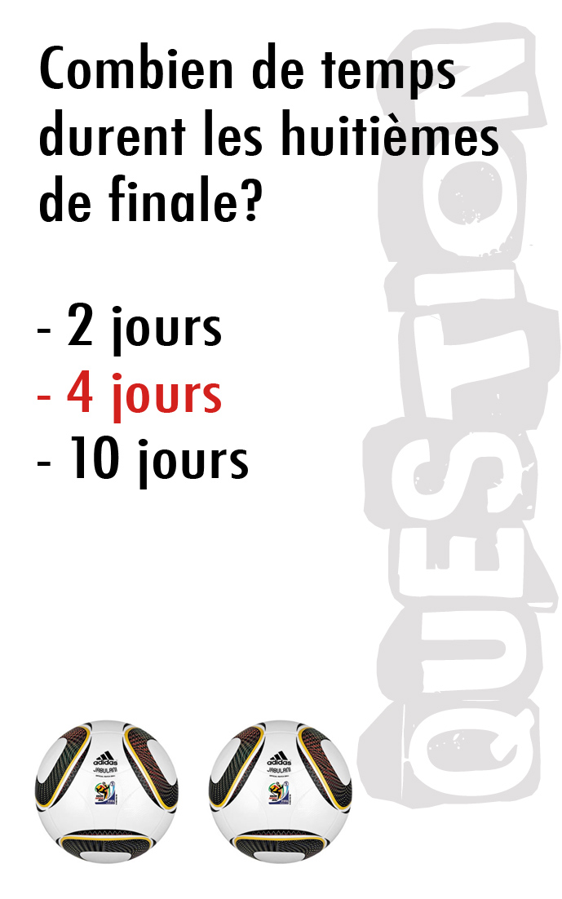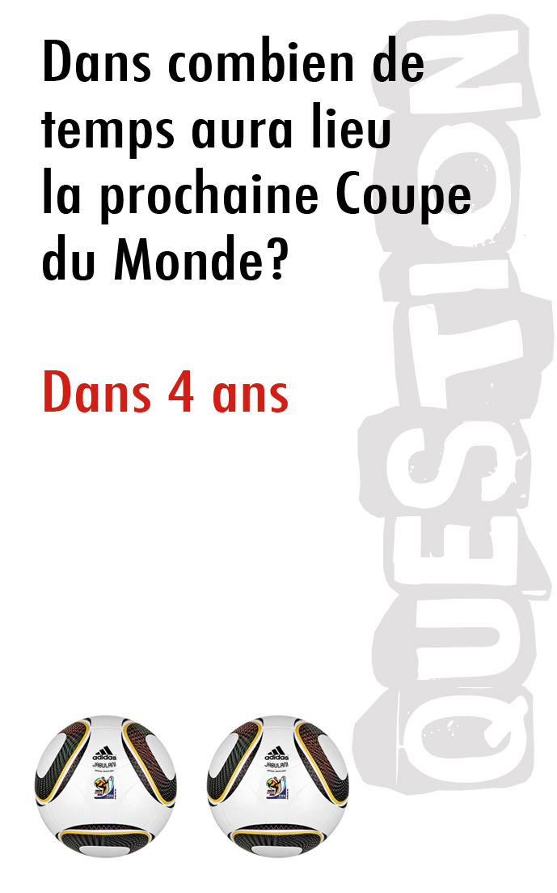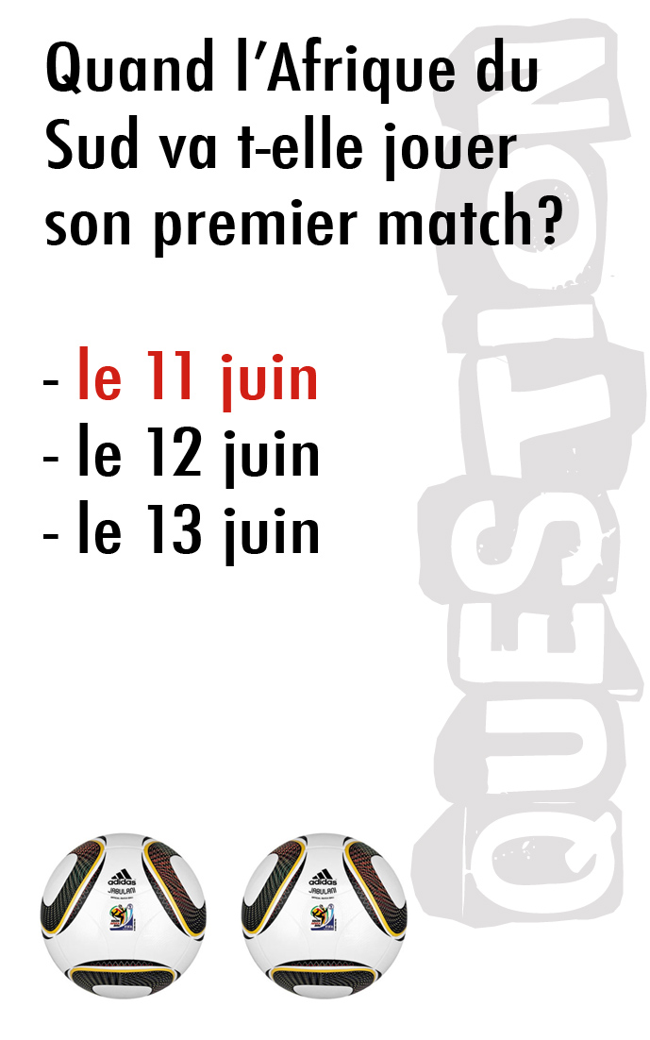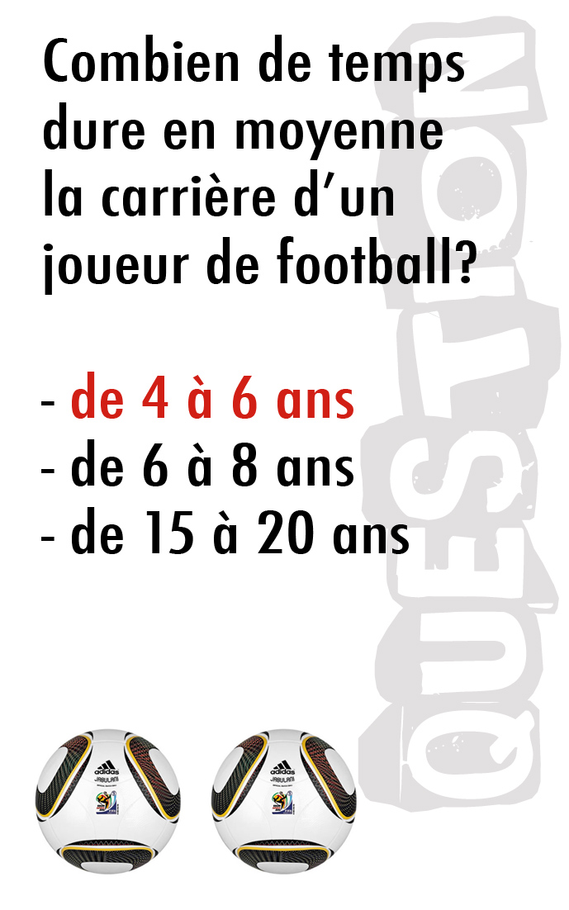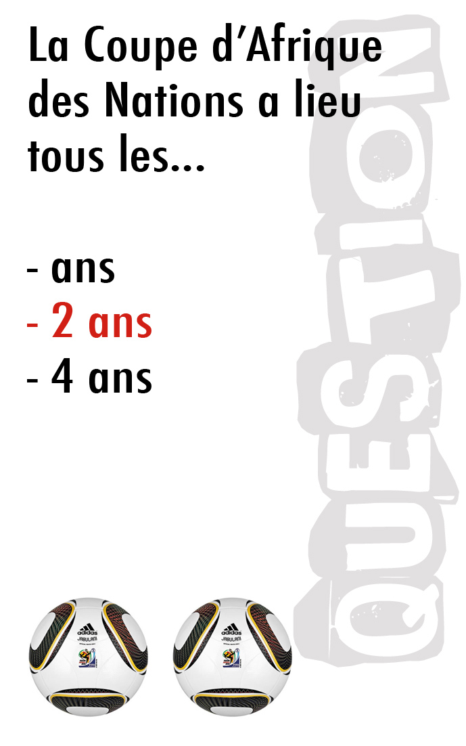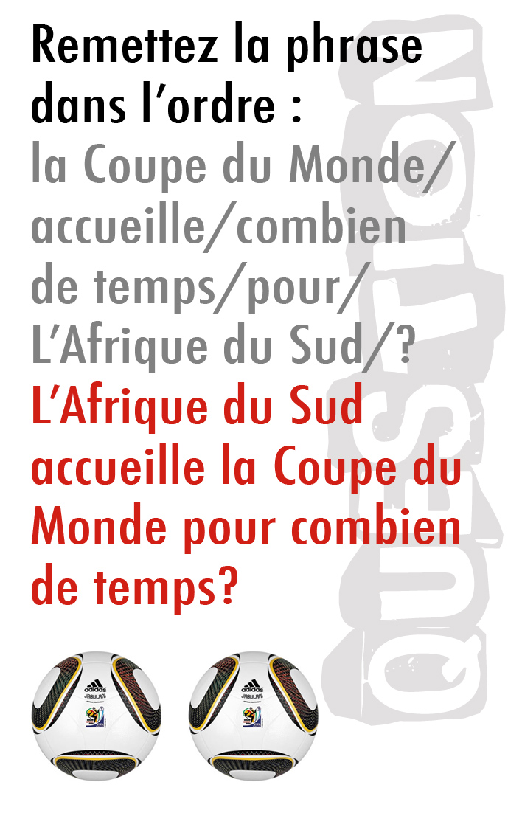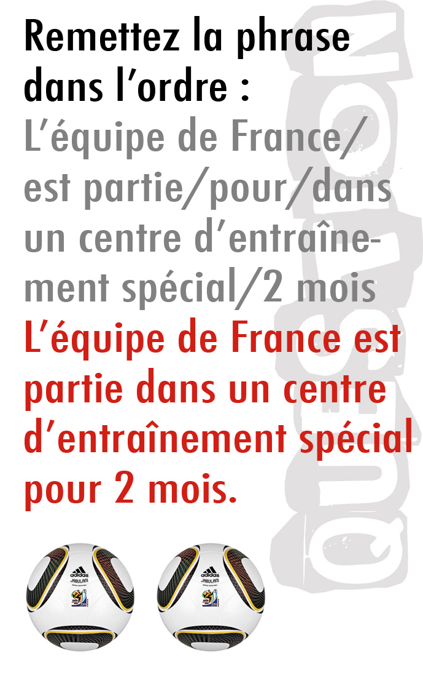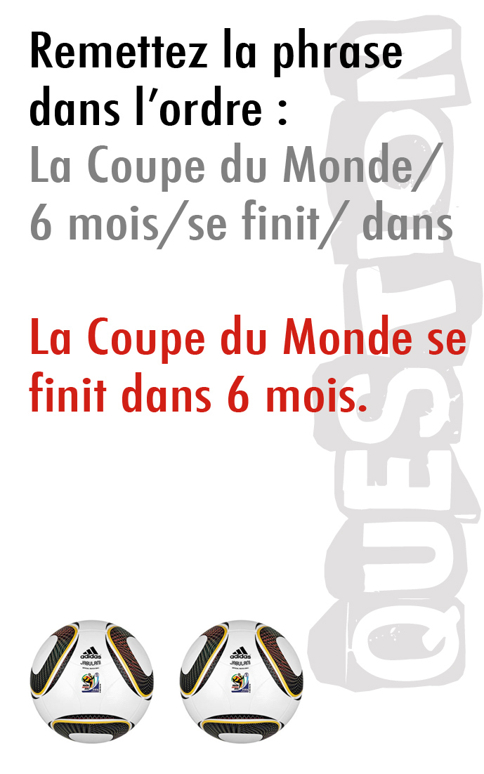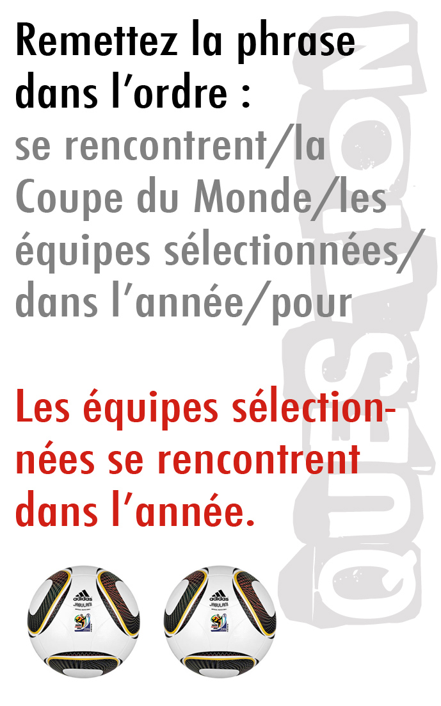
Les cartes bonus
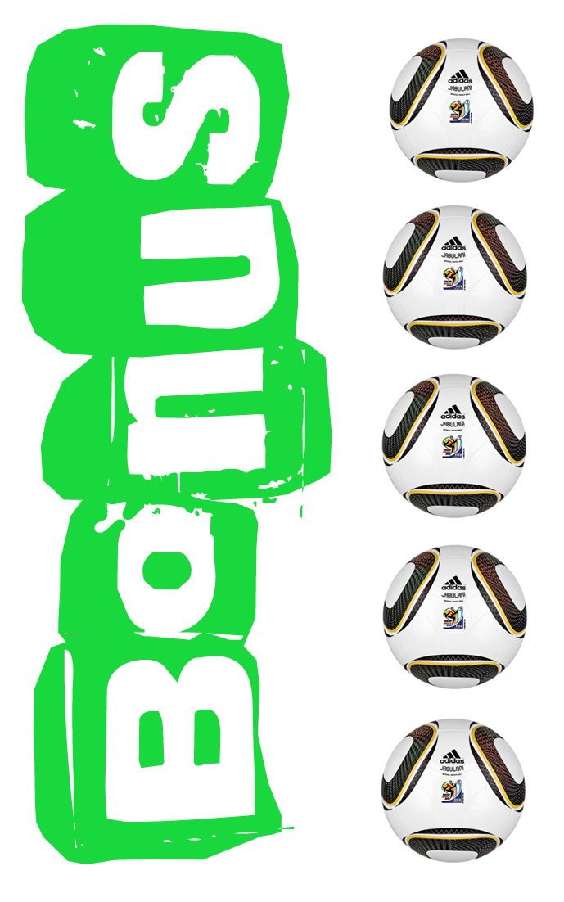
Les points ballons de football



